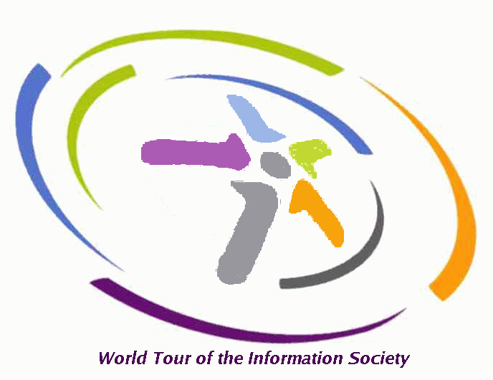
De Genève à Tunis, suivez la Route du Net…

Préambule

Afin d’établir un pont numéri-médiatique entre Genève et Tunis, il est nécessaire de continuer les efforts de mise en réseau et de compréhension du processus des SMSI en s’employant à rencontrer des hommes et des femmes de toute nationalité, s’appuyant à la fois sur l’ inter générationnel et la donnée ethnique.
Ainsi par leurs témoignages, les citoyens internautes peuvent nous expliquer en quoi l’usages des TIC améliorent leur quotidien et préparent ainsi un avenir plus serein pour les adultes de demain.

Nous nous référons également à la déclaration de la société civile (SMSI Genève 8 décembre 2003). Elle demeure notre fil éthique et notre conducteur qui nous guident sur la Route du Net allant de Genève à Tunis (« Définir des sociétés de l'information centrées sur les besoins des êtres humains « ).

Objectifs du Tour Mondial de la Société de l’Information (TMSI)

Dans la continuité du Tour de France des Territoires 2003, le TMSI est centré sur la compréhension des pratiques de l'Internet déjà mises en œuvre et encore mal connues accompagnées d’une démarche scientifique solide.
Le TMSI vise également à repérer des usages innovants de l'Internet ou d'autres outils de communication (WiFi local, PDA, téléphone portable, TV locales ; …) à travers les pratiques de coopération réelle entre les usagers (acteurs isolés ou communautés constituées), les collectivités territoriales, entreprises, associations, et les acteurs du monde de la recherche.

Moyens mises en œuvre

L’organisation du Tour Mondial de la Société de l’Information s’effectue sous la forme de rencontres , d’ateliers - débats, conférences et de témoignages in situe et par la mise en mouvement des acteurs terrain.

Une quarantaine de pays consultés représentatifs de tous les continents en 2005.

Des thématiques variées choisie en fonction des témoignages locaux et en relation avec ceux du SMSI.

- E-learning, nouvelles formes d’enseignement
- Numérisation du patrimoine et musée virtuel
- Liberté, Egalité, Fraternité, Internetité
- Gouvernance de l’Internet
- Problème de « genre »
- Santé (télé médecine aide au diagnostic,….) ,
- Social (handicapes physiques et sociaux),
- Pratiques culturelles et scientifiques (partage des connaissance ; accès au multimédia, les Usages - d’aide à la création artistique individuelle et collective, le tourisme,…..) ,
- Développement des services citoyens de l'Internet (l’e administration ; communautés virtuelles ; réseaux de proximité ;….)

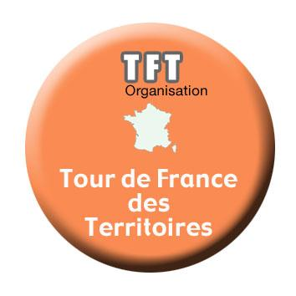

Partenaires

Le Tour Mondial de la Société de l’Information s'appuie nécessairement sur :

- L’excellente connaissance de l'état de l'art national et international de l’Institut National des Télécommunications. (INT et ENSTA)
- Un réseau international multimédia dont l’opérateur est l’Agence Universitaire de la Francophonie (AUF)
- Un organisateur national spécialisé en évènements TIC (TFT Organisation)
- Un comité scientifique et consultatif
- Un soutien officiel du Ministère de la Recherche et aux Nouvelles Technologies.

Ce qu’apporte le Tour Mondial de la Société de l’Information pour les sponsors, les responsables clefs nationaux et les acteurs régionaux qui nous accueillent.

- Une dimension internationale quasi instantanée
- Une légitimité assurée auprès des prospects approchés et ou futurs partenaires
- Une mise en relation facilitée auprès institutionnels et décideurs étrangers parfois difficiles d’approche.
- Des contacts qualifiés en prise directe avec les acteurs locaux clefs : élus, chefs d’entreprises, universitaires et chercheurs, hauts fonctionnaires, présidents d’ONG en dynamique avec les TIC, avec des ministres et chefs d’Etats.
- Une association qualitative d’image liée au SMSI
- Une plate-forme mondiale d’espaces de communication (40 pays, 40, étapes, 40 occasions de mettre en valeur vos solutions en matière de TIC
- Un équipe de consultants constituée d’experts scientifiques, sociologues, marketeurs,
- Des possibilités d’interventions aux conférences
- Des lieux uniques d’exposition
- Un organisation unique en vue de la participation à un sommet mondial
- Une communication globale à forte valeur ajoutée
- Un livre blanc « Territoires et sociétés de l’information » édité par l’INT avec les meilleurs moments du TMSI

Liste des pays : Etats Unis (Louisiane ); Canada ; Cuba ; Brésil ; Paraguay ; Cap vert ; Burkina Fasso ; Burundi ; République Démocratique du Congo (Kinshasa) ; Sénégal ; Maroc ; Tunisie ; Egypte ; Liban ; Turquie ; Georgie ; Chine ; Cambodge, Vietnam ; Maurice, Madagascar, Vanuatu et les 25 pays de l’UE.

Denis Marion - Organisation et Promotion
TFT Organisation 05 45 67 04 69 - 06 76 08 01 41 – dennis.marion@free.fr

Francis Muguet - Relations avec le SMSI et le monde de l’Enseignement – ENSTA muguet@mdpi.org
Didier Oillo - Usages et Territoires – AUF didier.oillo@auf.org
Bruno Salgues - Recherche et Nouvelles Technologies – INT bruno.salgues@int.fr
Christian Scherer - Relations Institutionnelles – ADMINET scherer@cc.emsmp.fr

http://www.smsi-tour.org

… Pour la mise en valeur des appropriations originales des usages TIC !
Liste des partenaires

Raphaël Attias Ort France

François Bancilhon Directeur Général Mandrake Linux - France

Bruno Cassette responsable européen d’E Europe (U E) – Belgique

Alain Ducasse Datar France

Imants Freiberg Président de LITTA - Lituanie

Marc Gallais-Harmonino, Internethon – France

Thierry Karsenti, Professeur à l’université Laval – Québec Canada

Michel Lartail Directeur de l’Institut National des Télécommunications France

Alain Moscowitch vice Président Confederation of European Computer User Association - France

Francis Muguet Professeur à l’ENSTA – France

Didier Oillo Appropriation des TIC Agence Universitaire Francophone – France

Bruno Oudet représentant de société civile SMSI auprès de Michel Yves Peissik, Ambassadeur – France

Denis Rakotonoera, Président de l’AEDEV – France

Norbert Ralison Directeur duCentre National de Télé Enseignement – Madagascar

Christian Scherer ministère de la recherche et aux nouvelles technologies - France

Bruno Salgues Professeur à l’Institut National des Télécommunications – France

Samba Sene Directeur Général de Sonatel – Sénégal

Maurice Senteni Virtual Centre for Innovative Learning Technologies University of Mauricius

Jean Villette Professeur Histoire Géographie (Atlas Francophone)

Avec le parrainage du :

- ministère de la recherche et aux nouvelles technologies et du ministère - France
- ministère des affaires étrangères - France

